03.11.21 Учебная группа 4ТМ

Преподаватель Павлова Светлана Ивановна
ОП. 11 Автомобильные перевозки
Тема 1.4 Основы пассажирских перевозок

Лекция №21
Цели занятия:
- образовательная – изучить развитие пассажирских автомобильных перевозок, их цели и задачи, классификацию и характеристику современного подвижного состава пассажирского автотранспорта, требования к пассажирскому подвижному составу, экипировку автобусов;
- воспитательная – воспитание интереса к выбранной специальности;
- развивающая – развитие умения анализировать полученную информацию, подбирать автобусы для перевозки пассажиров, соответствующие виду перевозок, контролировать правильность внешней и внутренней экипировки автобусов.
Задачи занятия: развитие умения анализировать полученную информацию, усвоить классификацию подвижного состава пассажирского автотранспорта, требования к пассажирскому подвижному составу, экипировку автобусов.
Мотивация: полученные знания и умения необходимы для дальнейшего изучения учебной дисциплины ОП.11 Автомобильные перевозки и найдут практическое применение при трудоустройстве по специальности.

Задание студентам:
- Записать в тетрадь и выучить конспект лекции.
- Ответить на контрольные вопросы. Фотографию конспекта и ответы на контрольные вопросы в текстовом документе в формате Word или в тексте электронного письма прислать на электронный адрес pva30011955@mail.ru в срок до 16.00 03.11.2021.
План:
1. Развитие пассажирских автомобильных перевозок. Их цели и задачи.
2. Классификация и характеристика современного подвижного состава пассажирского автотранспорта: автобусов, легковых автомобилей.
3. Требования к пассажирскому подвижному составу. Экипировка автобусов.
Литература:
- Блатнов М.Д. Пассажирские автомобильные перевозки: Учебник для автотранспортных техникумов. – 3-е изд., перераб. И доп. – М.: Транспорт, 1981–222 с. (с.75)
- Пассажирские автомобильные перевозки: Учебник для вузов В.А. Гудков, Л.Б. Миротин. А.В. Вельможин, С.А. Ширяев: по ред. В. А. Гудкова. М.: Горячая линия – Телеком, 2004 – 448 с. (с.7–16, 55–62)

Конспект лекции:

Вопрос №1 Развитие пассажирских автомобильных перевозок. Их цели и задачи
История развития пассажирских перевозок автомобильным транспортом начинается в 19 веке, когда были построены опытные образцы паровых карет и омнибусов, развивающих скорость от 10 до 12 км/час.
С изобретением парового двигателя (1819г.), а затем двигателя внутреннего сгорания (1883г.) и автомобиля (1885г.) началась эра автомобильных пассажирских перевозок.
Большое значение для широкого использования автомобилей внесло появление пневматических шин (1846г.). В 1896 году Акционерным обществом постройки и эксплуатации экипажей и автомобилей был создан первый легковой автомобиль в России. В 1902 году этой же фирмой был создан первый в России автобус вместимостью 8 пассажиров.
1 сентября 1907 года в Москве появился первый таксомотор.
Накануне первой мировой войны в России насчитывалось 8,8 тыс. преимущественно легковых автомобилей.
Условно, историю развития пассажирских перевозок в России можно разделить на 5 периодов.
Первый период (1918–1929г.) – появились легковые автомобили и автобусы иностранных марок, что позволило организовать регулярные пассажирские перевозки.
Второй период (1929–1940г.) – характеризуется строительством отечественных автомобильных заводов. В годы Великой Отечественной войны перевозки пассажиров фактически во многих городах прекратились, т.к. подвижной состав был мобилизован.
Третий период (1947–1960г.) К началу 1947 года автобусные перевозки были восстановлены во всех городах, в которых они существовали до войны. В 1950г. автобусное сообщение было организовано в 459 городах, а таксомоторное – в 420 городах страны.
Четвёртый период (1960–1990г.)– ознаменовались высокими темпами развития пассажирских автомобильных перевозок.
Пятый триод (с 1990 года и по настоящее время) характеризуется неблагоприятной экономической обстановкой: увеличивается изношенность автобусного парка, сокращается численность автобусов на маршрутах.
Цель пассажирских автомобильных перевозок – удовлетворение потребностей населения в перевозках, при этом должны учитываться: возможность сокращения времени на поездку, обеспечение регулярности движения автобусов и гарантия возможностей поездки.
Задачи пассажирских автомобильных перевозок:
- обеспечение движения маршрутных автобусов по расписаниям;
- эффективное использование подвижного состава;
- рациональная организация труда водителей.

Вопрос №2 Классификация и характеристика современного подвижного состава пассажирского автотранспорта: автобусов, легковых автомобилей

Пассажирские автомобили подразделяются на легковые и автобусы. К легковым относятся автомобили, полная масса которых не превышает 3500 кг и число мест сидений которых, помимо сиденья водиля, не превышает восьми.
К автобусам относятся автомобили, имеющие более 8 мест для сидений, помимо сидения водителя.
Классификация автобусов:
1. По конструктивным схемам:
а) одиночные;
б) сочлененные.
2. По размерности (длине и числу мест) (таблица 1)
Таблица 1
Классифи-  кация | Габаритная  длина, м | Городские |  |  | Пригородные |  |  | Междугородные,  туристские,  экскурсионные, (всего мест)
 |  | Мест  ДЛЯ  сидения | Мест  для  проезда  стоя | Всего | Мест  для  сидения | Мест  для  проезда  стоя | Всего
Особо малые  (автобусы) | До 5 | 10 | - | 10 | - | - | - | 10
малыее | 6-7,5 | 18-22 | 10-15 | 28-37 | 20-25 | 5 | 25-30 | 20-25
средние | 8-9,5 | 20-25 | 30-55 | 50-60 | 25-35 | 10 | 35-45 | 25-35
большие | 10-15 | 25-35 | 55-75 | ⁸⁰⁻¹¹⁰ | 35-40 | 15 | 50-55 | 35-40
особо  большие | 16,5 и более | 35-45 | 85-100 | 120 и  более | - | - | - | -

3. По виду перевозок:
- городские;
- пригородные;
- междугородные;
- местных (внутрирайонных, сельских) сообщений;
- туристские,
- экскурсионные;
- школьные.
Классификация легковых автомобилей:
1.По конструктивным схемам:
- автомобили с классической компоновкой (передние расположение двигателя и задние ведущие колеса);
- переднеприводные (переднее расположение двигателя и передние ведущие колеса).
- с задним расположением двигателя
2.По типу кузова (рис.1)
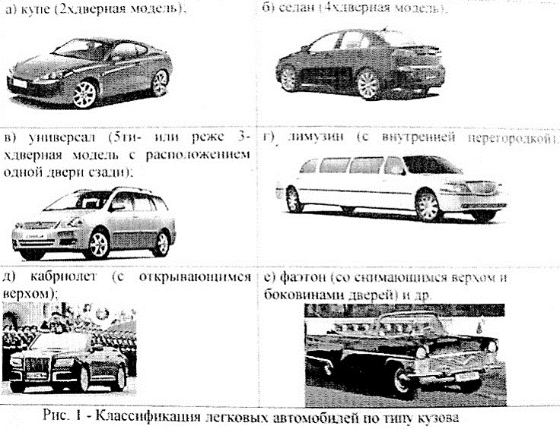

3. По размерности – в соответствии с рабочим объёмом двигателя и числом мест (табл.2)
Класс автомобилей |  | Рабочий объем двигателя, л | Число мест | Сухая масса автомобиля, кг
Наименование | Группа
Особо малые | I | Менее 0,9 | 2 или 4 | Менее 700
 | II | 0,9-1,2 |  | 700-850
Малые | I | 1,2-1,5 | 4 или 5 | 850-950
 | II | 1,5-1,8 |  | 950-1150
Средние | I | 1,8-2,5 | 5 или 6 | 1150-1250
 | II | 2,5-3,5 |  | 1250-1500
Большие | - | Более 3,5 | 7 или 8 | 1500 и белее

4. По назначению:

- автомобили общего пользования;

- ведомственные;

- автомобили личного пользования;

- прокатные.

5. По типу двигателя:

- с карбюраторными двигателями, работающими на бензине;

- с дизельными двигателями;

- с газовыми двигателями;

- с электрическими двигателями и т.д.

Вопрос №3 Требования к пассажирскому подвижному составу. Экипировка автобусов

Требования к подвижному составу:

1) состав автобусного транспорта должен соответствовать по вместимости характеру изменения и распределения пассажиропотоков во времени и пространстве на городских, пригородных, сельских, междугородных и международных маршрутах;

2) подвижной состав таксомоторного транспорта должен соответствовать по вместимости характеру распределения спроса на поездки (по числу пассажиров и количеству мест багажа), а также соответствовать по

надежности высоко интенсивным условиям эксплуатации, иметь минимальные расходы на содержание, техническое обслуживание и ремонт, обеспечивая условия для снижения этих расходов и себестоимости перевозок.

Экипировка автобусов – комплекс материальных и информационных средств, не входящих в конструкцию автобуса или в состав его обязательного оборудования, наличие которых предусмотрено действующими правилами организации перевозок.

Экипировка автобусов может включать в себя:

1) автобусное расписание движения у водителя;

2) элементы информационного обеспечения: схема маршрута, указатели, информационные таблички;

3) правила обслуживания пассажиров и информацию о тарифах;

4) звукоусилительную установку для информации пассажиров в нуги следования (через микрофон или автоматически посредством подключенного диктофона).

На автобусах размещается следующая информация:

1) при осуществлении городских и пригородных перевозок:

- на переднем трафарете – номер маршрута и наименование начального и конечного пунктов;

- на боковом трафарете – номер маршрута и наименование основных промежуточных остановок;

- на заднем трафарете – номер маршрута;

- у дверей – обозначения входа и выхода.

2) при осуществлении междугородных и международных перевозок:
- на переднем и боковом трафаретах – наименование начального и конечного пунктов маршрута (в случае осуществления международных перевозок информация дается на двух языках в две строки: верхняя на русском, нижняя – на языке государства, на территорию которого осуществляется перевозка).
В салоне автобуса размещается следующая информация:
- выписка из Правил предоставления услуг пассажирского автомобильного транспорта, утвержденных Постановлением Совета Министров ДНР 17 декабря 2016г. №13-9 (в части прав и обязанностей водителя и пассажира);
- обозначение входа и выхода;
- сведения о размере штрафа за безбилетный проезд и перевозку неоплаченного багажа;
- сведения о перевозчике и страховщике (и случае наличия страхового договора (полиса) с указанием наименования, адреса и средств связи;
- сведения об общей пассажировместимости с указанием отдельно количества мест для сидения пассажиров;
- обозначение мест расположения аварийных выходов (с указанием способа их открытия), огнетушителя, аптечки и кнопки экстренной остановки;
- надписи о запрете курения, а также обозначающие места для пассажиров с детьми и инвалидов (на городских и пригородных маршрутах);
- нумерация мест для сидения пассажиров при осуществлении междугородных и международных перевозок;
- схема маршрута и график движения;
- на пригородных, междугородних маршрутах – таблица стоимости проезда на городских – сведения о стоимости проезда.
Размер и освещение информационных надписей должны обеспечивать их считывание в светлое и темное время суток: в салоне автобуса – с расстояния не менее 1 метра; на переднем и заднем трафаретах – с расстояния не менее 15 метров, на боковом – не менее 3-х метров.
В салоне автобуса не допускается размещение коммерческой рекламной информации.
Контрольные вопросы:
- Сколько периодов можно выделить в истории развития пассажирских перевозок в России?
- В чем состоит цель пассажирских автомобильных перевозок?
- В чем заключаются задачи пассажирских автомобильных перевозок?
- Какие транспортные средства относятся к легковым?
- Какие транспортные средства относятся к автобусам?
- Как классифицируются автобусы по конструктивным схемам?
- Как классифицируются автобусы по размерности?
- Как классифицируются автобусы по виду перевозок?
9. По каким признакам классифицируются легковые автомобили?
- Перечислите требования к пассажирскому подвижному составу.
- Что такое экипировка автобуса?
- Какая информация размещается на трафаретах автобуса?
- Какая информация размещается в салоне автобуса?

